新 书 推 荐

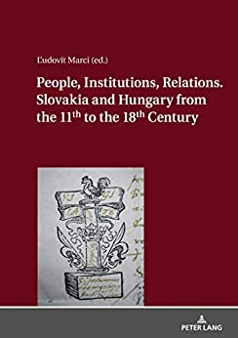
中文书名：《11至18世纪的斯洛伐克和匈牙利：那时的人、机构及关系》
英文书名：People, Institutions, Relations：Slovakia and Hungary from the 11th to the 18th Century
作 者：Ľudovít Marci
出 版 社：Peter Lang
代理公司：ANA/Connie
出版时间：2019年11月
代理地区：中国大陆、台湾
页 数：246页
审读资料：电子材料（暂无）
类 型：大众社科/历史

内容简介：

本书描绘了匈牙利的社会发展及其思维方式，尤其关注11世纪至18世纪时期的斯洛伐克。
作者讲述了匈牙利王国接连发生的故事，在这个过程中匈牙利逐渐在当代欧洲基督教国家中有了一席之地。

本书意在通过研究当代现象、机构活动以及参与创造日常历史特定人群的关系和意见，来为读者呈现连续的历史。该书展现了斯洛伐克和匈牙利历史的深度，是尼特拉河康斯坦丁哲学大学历史系专业人员的研究成果。该书有助于勾勒斯洛伐克历史和匈牙利王国的大致轮廓，帮助我们更深入地理解欧洲历史。

作者简介：

马西（Ľudovít Marci）来自斯洛伐克尼特拉的康斯坦丁哲学大学历史学院。

本书目录：

引言
中世纪的道路和文字资料
16、17世纪都市圈的信息价值
市政法规——如今斯洛伐克皇家自由城镇法律与教育的渊源
16、17世纪匈牙利天主教纲要及其意义
《经典访问》与《条例》——斯皮地方史研究的资料来源
近代早期章节
雷武察吉米尔老年工作室档案中的物品证词
关于1681-1792年的证词
马提亚斯·贝尔和奈特拉县
总结
参考资料

谢谢您的阅读！
请将回馈信息发至：萧涵糠(Connie Xiao)
安德鲁﹒纳伯格联合国际有限公司北京代表处
北京市海淀区中关村大街甲59号中国人民大学文化大厦1705室, 邮编：100872
电话：010-82449325
传真：010-82504200
Email: Connie@nurnberg.com.cn
网址：www.nurnberg.com.cn
微博：http://weibo.com/nurnberg
豆瓣小站：http://site.douban.com/110577/
微信订阅号：ANABJ2002


